МОУ «Сабская СОШ»

Методическая разработка
выступления команды на районном туристическом слете
Тема: «Чеснок да лук от семи недуг»

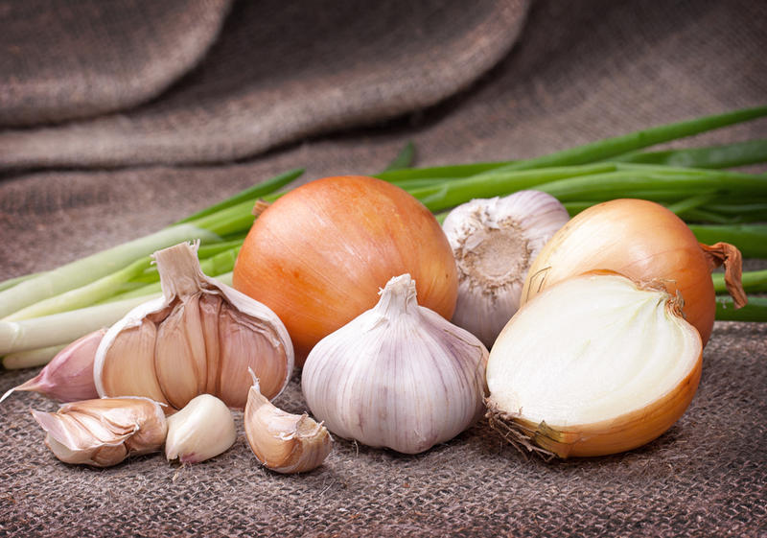
Составители:
Овсянко М.В. – учитель физкультуры и ОБЖ высшей квалификационной категории.
Гельфанд Я.В. – учитель химии и биологии.

Выходят Малышева со своими помощниками, звучит заставка программа «жить здорово»
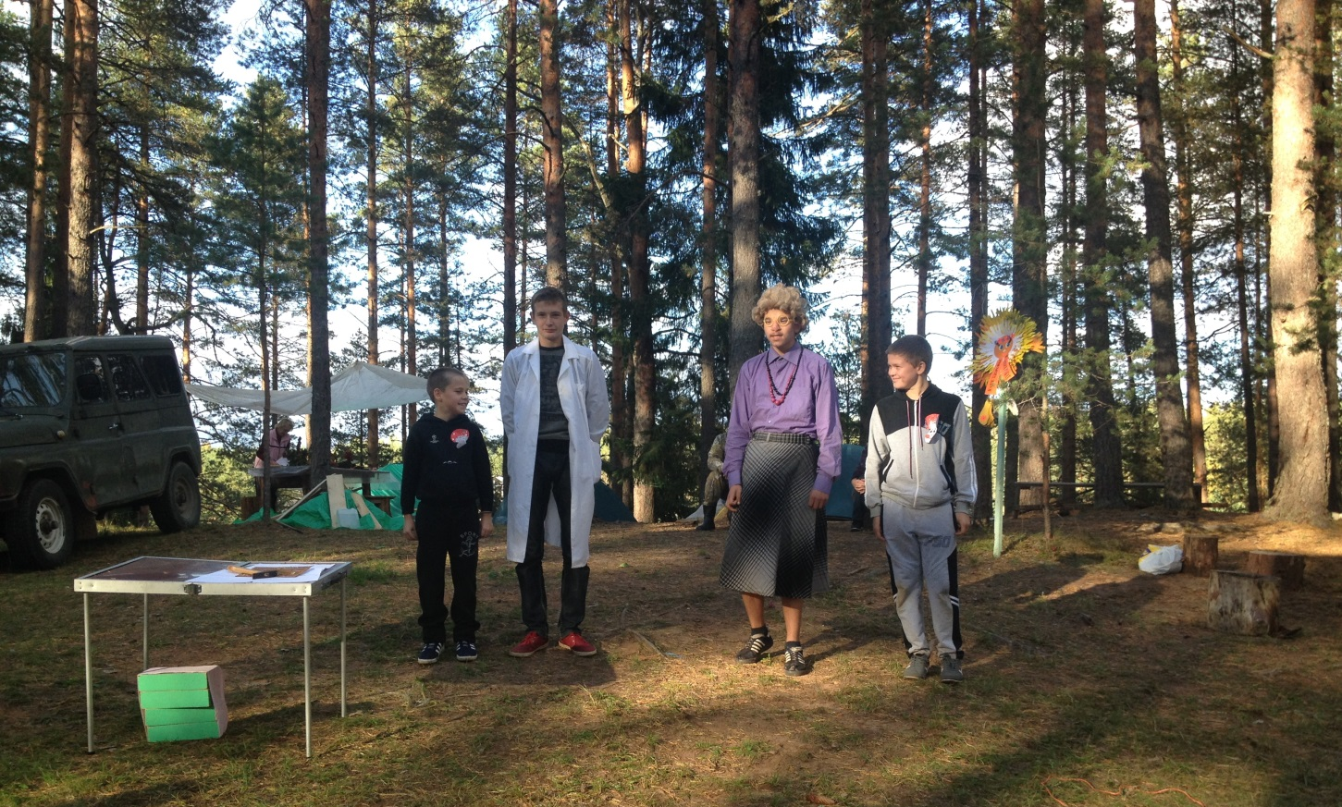
Малышева: Добрый день дорогие друзья! С Вами я, Елена Малышева и наша выездная программа «ЖИТЬ ЗДОРОВО»! и наша рубрика про еду!
Сегодня вы узнаете, какие два противных продукта стоит включить в свой рацион, чем они полезны. Остальным неприятно, а вам польза от этих продуктов.
А познакомиться с ними нам помогут мои помощники!
1: Я люблю частушки очень,
Сочинять я их могу.
Хоть про лук, хоть про картошку,
Хоть про красную свеклу.

2: Лук народный наш целитель,
Самый ценный в мире друг.
Если только заболеешь,
Вмиг излечит от недуг.

3: Продаются витамины,
Жёлтые в таблетках.
А у нас хранятся дома
Витамины в сетках.

4: Говорят, что спелый лук
Помогает от недуг,
А я съела целый пуд,
Но а ноги не идут.

5. Парень наш чеснок не видный,
Но совсем не безобидный,
Если много сунешь в рот,
Он весь рот твой обожжет.

6. Надо кушать по чуть-чуть,
А иначе не вздохнуть.
И чеснок ведь, как и перцы,
Очень жгучие, поверьте!

Малышева: Как вы поняли, тема передачи «Чеснок да лук от семи недуг» и мы приглашаем в нашу студию первого гостя:
Представьтесь! Откуда вы? Чем занимаетесь?
А вы знаете, от какого страшного заболевания может спасти нас чеснок?
Варианты ответов: ………..
Пройдемте, пожалуйста, к столу, сейчас мы посмотрим, как в нашем организме развиваются раковые клетки!
Опыт: вулкан! (проводят доктора)
Даем гостю молоток с надписью «чеснок». Разбивает молотком «раковые клетки»! получает в подарок головку чеснока и уходит на место!
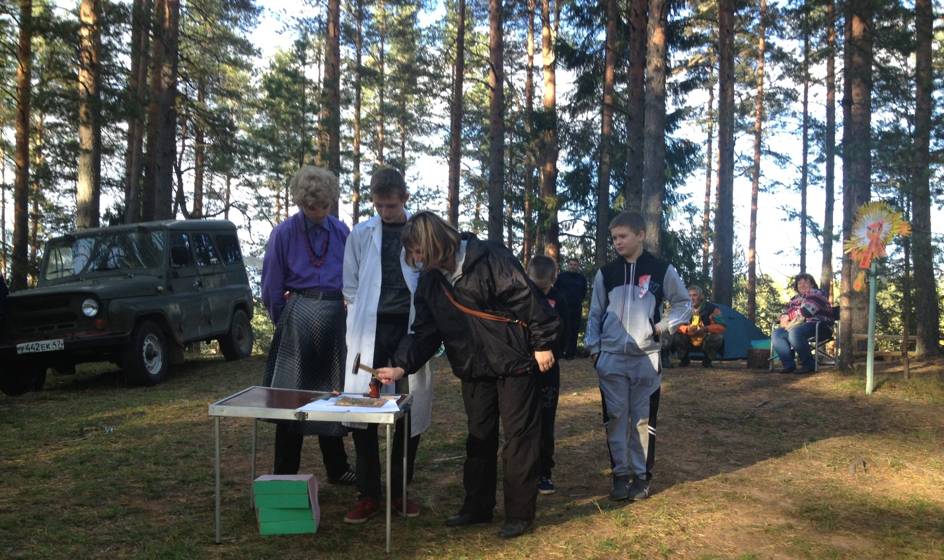

Малышева: Мы приглашаем еще одного гостя на нашу кухню!
Давайте познакомимся!
Как вы думаете, чем полезен лук?
…… замечательно, но кроме того в луке содержится огромное количество витамина С, а чтобы наглядно посмотреть как работает он в нашем организме, пройдемте к макету!
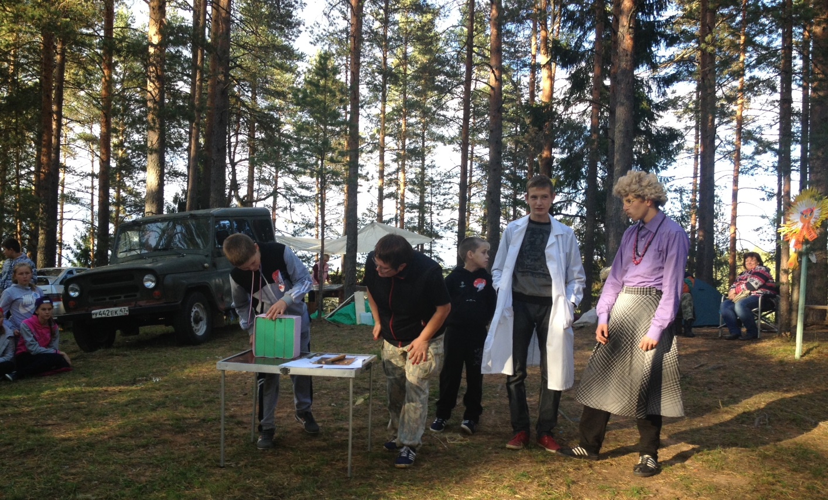
Кожа, ее толщина, состоящая из эластина и коллагена! Это кожа женщины, которая ест лук! Вытаскиваем составляющую клетки, и видим что получилось! Нет эластина, получается морщина!!!!! Мы думаем, что теперь все точно будут есть лук, особенно женский пол, чтобы быть красивыми! Благодарим гостя! Лук вручаем!
Доктор: Пора заканчивать, завтра десятые лунные сутки, поэтому вся наша команда прощается с вами, желает вам «Жить здорово!»
Песенка: Здорово жить,
Смотря на мир с любовью,
Здорово жить
И без котлет с морковью,
Здорово жить
И быть с таким здоровьем,
Нам в Корячах на турслете.
Здорово жить,
Пускай в кармане пусто.
Здорово жить -
Вот высшее искусство,
Здорово жить
И удивляться снова,
Жить так здорово здорово,
Жить так здорово здорово,
Жить так здорово здорово.
ЗДОРОВО ЖИТЬ!!!
Йу-у-у-ху-у-у!..……..
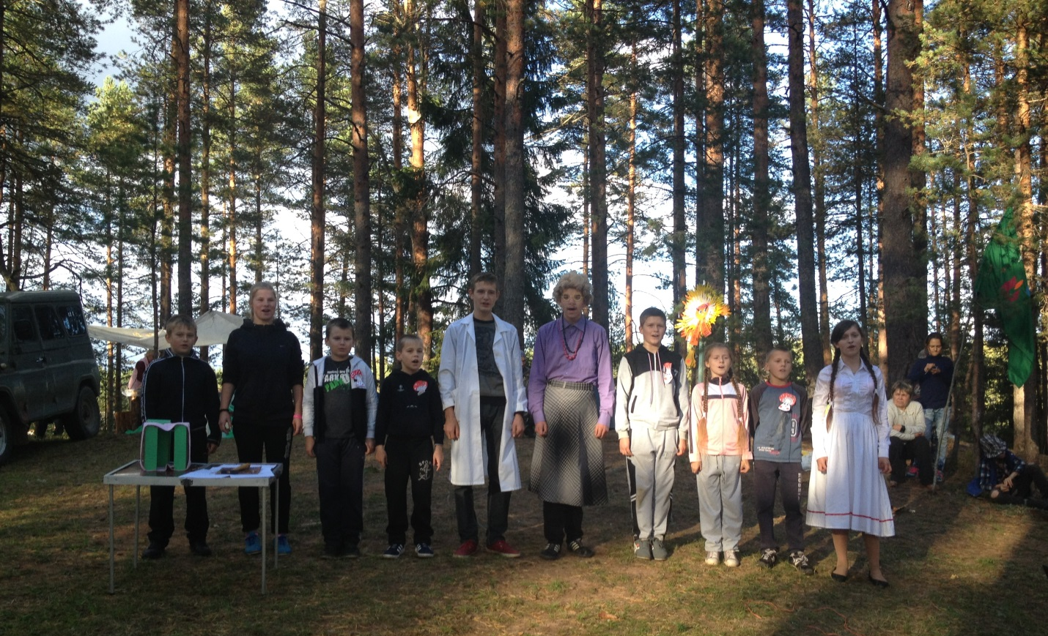

Вместе: Семь бед один ответ -
Чеснок да лук от семи недуг!

